方媛  资深律师·上海  +86 21 2208 1188  yuan.fang@fangdalaw.com | 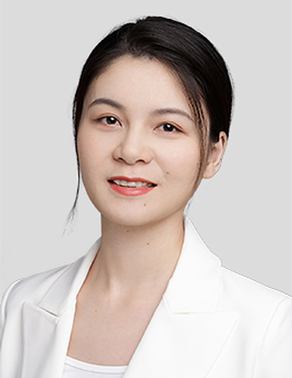
执业领域
方媛律师的主要执业领域为资本市场，包括证券发行、并购重组、股权投资、一般公司业务等。

近期代理的主要案件

- 作为发行人律师，为百济神州有限公司（BeiGene, Ltd.）A股IPO项目提供法律服务
- 作为发行人律师，为诺诚健华医药有限公司（InnoCare Pharma Limited）A股IPO项目提供法律服务
- 作为保荐机构及承销商律师，为华润微电子有限公司（China Resources Microelectronics Limited）A股IPO项目提供法律服务
- 作为收购方律师，为中联重科股份有限公司通过协议转让及要约收购方式收购深圳市路畅科技股份有限公司控制权项目提供法律服务
- 作为收购方律师，为上海海立（集团）股份有限公司收购马瑞利（香港）控股有限公司控制权项目提供法律服务
- 作为收购方律师，为中国船舶重工集团有限公司协议收购中电广通股份有限公司控制权项目提供法律服务
- 作为出售方律师，为ABB（中国）有限公司向上海广电电气（集团）股份有限公司出售子公司控股权暨重大资产重组项目提供法律服务
- 作为上市公司律师，为宁波继峰汽车零部件股份有限公司发行可转换公司债券、股份及支付现金收购德国上市公司Grammer AG控股权项目提供法律服务
- 作为上市公司律师，为北京海兰信数据科技股份有限公司发行股份购买子公司少数股权项目提供法律服务
- 作为上市公司律师，为中国船舶重工集团海洋防务与信息对抗股份有限公司发行股份购买北京长城电子装备有限责任公司控制权暨重组上市项目提供法律服务
- 作为投资人律师，为蚂蚁金服投资上海金桥信息股份有限公司提供法律服务
- 作为投资人律师，为德弘资本投资通化东宝药业股份有限公司提供法律服务
- 作为投资人律师，为阿里巴巴投资深圳市爱施德股份有限公司提供法律服务
教育背景
- 北京大学，法律硕士
- 浙江大学，文学学士
执业资格
- 中华人民共和国执业律师
职业背景
- 方媛律师于2019年加入方达律师事务所。

